Waterland CB
Regio Noordkop Country & Bluegrass
www.regionoordkop.nl https://rtvpurmerend.nl
ether: 106.6 FM
Digitaal Ziggo: Kan. 918
luisteren on line kan via: luisteren online kan via:
www.regionoordkop.nl/live-radio/ https://rtvpurmerend.nl/radio/live

Na de uitzending kan het programma worden beluisterd wanneer u maar wilt, via
http://hans.vdveen.org/muziek/

U vindt daar de uitzendingen van het laatste half jaar, waar u vrij uit kunt kiezen.
27 & 29 juli 025
Zondag 19:00-20:00 – Waterland Country & Bluegrass
Dinsdag 20:00-21:00 – Country & Bluegrass NieUw
Dinsdag 21:00-22:00 – Traditionele Country
Dinsdag 22:00-23:00 – Bluegrass

samenstelling, montage & presentatie
Hans van der Veen

Twee onderwerpen in Waterland CB, dat niet staat voor Citroen Brandewijn. Dat geeft nog wel eens mogelijkheden, bijvoorbeeld om aandacht te besteden aan een schrijver van klein oeuvre.
De nieuwe Country bood weer niet veel bijzonders. Ik ben er daarom niet heel droevig om dat dit uur moet verdwijnen. Maar af en toe zit er toch wel iets leuks tussen en de nieuwe Bluegrass is vaak wel de moeite waard. Ik zoek daarom nog naar een mogelijkheid om er toch iets mee te doen.
In het Country uur gaat het over cowgirls, het uur erna over kisses, ik vond dat die twee wel bij elkaar pasten.
Denkt u nog aan zaterdag 9 augustus? Level Best! Het komt al dichter bij.
Veel luisterplezier!!

Zondag 27 juli, 19:00-20:00
Waterland CB
CB-015
Lucy & Terry Baucom
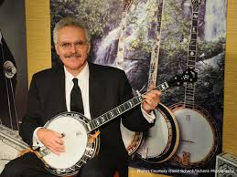

Country: Lucy
- Lucy Kaplansky Swimming song
- Lucy Thomas Gentle breeze
- Lucy Wainwright University drive
- Lucy Monroe America the beautiful
- Lucy Ward Adelphi
- Lucy & Waco Johnson Utah carroll
- Simon Sisters = Lucy & Carly The lamplighter
- Lucy Billings Carry the water
- Lucy Isabel A hero’s welcome
Bluegrass: de carrière van Terry Baucom
- Charlie Moore Next Sunday is my birthday
- Boone Creek Boone Creek
- Doy Lawson & Quicksilver How long have I been waiting
- New Quicksilver I’m gonna make it after all
- Blue Ridge Gonna travel on
- IIIrd Tyme Out When my time has come to go
- Lou Reid & Carolina Prisoner of the past
- Dukes of Drive The girl I left behind me
- Dave Adkins Him and West Virginia
- Ronnie Bowman Jailhouse blues
- Alan Bibey Evening prayer blues

Dinsdag 29 juli, 20:00-21:00
Country & Bluegrass NieUw
2025-29

Martina McBride
Jarigen:
- Martina McBride Wearing white
- James Otto Song of the violin
- Neal McGoy Kiss an angel good morning
Nieuwe “Country”
- Rascal Flatts & the Backstreet Boys
What hurts the most
- Caamp Ohio’s ugly
- Kyle McKearney The man from Beaverlodge
- The Devil Makes Three Hard times
- Haley Mae Campbell Looking for houses
- Parmalee Feels like home
Nieuwe Bluegrass
- Don Rigsby Bad day in Akron
- Kody Norris Show Mississippi squirrel revival
- Travelin’ McCourys Runaway train
- Nefesh Mountain World on a string
- Country Symphony Country Symphony
- Becky Buller Millworker

Dinsdag 29 juli, 21:00-22:00
Regio Noordkop Country
Cowgirls – 3
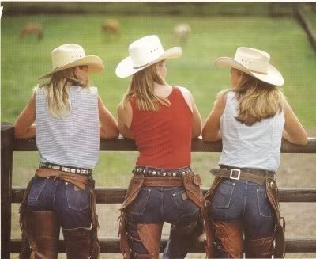

- Joni Harms Cowgirl tuff
- The Byrds Cowgirl in the sand
- Terry Brown Cowgirls make the rules
- Sonny Morgan Send me a cowgirl
- Jon Pardi Reverse cowgirl
- Brooks & Bowskill Distant cowgirl
- Volkstone Sweet cowgirl if mine
- Barry P. Foley Just a cowgirl
- The Sunny Cowgirls Country lovin’ cowgirls
- Way out West Cowgirl coffee
- Mary Kaye Calico cowgirl
- Sierra Sweethearts I’d love to be an cowgirl
(but I am scared of cows)
- Deer Creek Boys How a cowgirl says goodbye
- Victoria Bailey A cowgirl rides on
- Ian Munsinck Long live cowgirls
- Stephanie Urbina Jones Rhinestone cowgirl
- Country Current Cowgirls don’t cry
Bonus:
- Dan & Shay Neon cowgirl

Dinsdag 29 juli, 22:00-23:00
Regio Noordkop Bluegrass
Kisses (2)
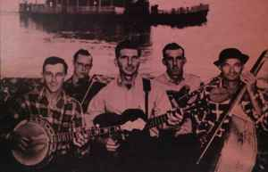
Jim Smoak & the Louisiana Honeydrippers

- Aunt Dinah's Quilting Party I wonder who's kissing her now
- Kentucky Travelers Kissin' and huggin'
- Good Ol Persons Kissin' comes easy
- Jim Smoak & the Louisiana Honeydrippers
Kissin' cousins
- Rose Maddox & Brothers Kissing my pillow
- Skip Gorman Kissing on the sly
- Front Range Kissing the blues goodbye
- Old School Freight Train Steal my kisses
- Kathy Boyd & Phoenix Rising Stolen kisses
- Carter Family Kissing is a crime
- Joe Stone & Bobby Adkins Stolen kisses are the sweetest
- Nothin’ Fancy Kiss an angel good morning
- Black Diamond Bluegrass Band
Kiss me, sweet darling
- Iron Horse Kissing the lipless
- Reverend Gary Davis The boy was kissing the girl and
playing the guitar at the same time
- Country Pardners (Ohio) Pleasure kisses
- Southpaw Bluegrass Band Kisses of wine
- Don Reno & Red Smiley Won't you kiss me one more time
- Bluegrass Bazar Last kiss

De vorige week
Wilt u luisteren naar het programma van de vorige week?
Control+klik op onderstaande links

Zondag 20 juli, Waterland CB: Flowers
https://hans.vdveen.org/muziek/W - WATERLAND CB/464W - Waterland CB - 2025-03-23 - Flowers.mp3

Dinsdag 22 juli, Country & Bluegrass NieUw
https://hans.vdveen.org/muziek/A - COUNTRY NU (pas verschenen)/464A - R-N C&BG NieUw - 2025-07-22.mp3

Dinsdag 22 juli, Noordkop Country: 1940 en 1970 (8)
https://hans.vdveen.org/muziek/B - NOORDKOP COUNTRY/464B - R-N Country - 2025-07-22 - 1940 & 1970 (8).mp3

dinsdag 22 juli, Noordkop Bluegrass: Kisses (1)
https://hans.vdveen.org/muziek/C - NOORDKOP BLUEGRASS/464C - R-N Bluegrass - 2025-07-22 - Kisses.mp3

